
รายงาน​ปฏิบัติ​การ
PS07: Concurrency and Thread
เสนอ
อาจารย์ รา​ชวิชช์ สโรช​วิกสิต
จัด​ทำ​โดย
นาย​ภูมิ​พัฒน์ อภิ​วาท​ธนะ​พงศ์ | 67070501035
นาย​วิร​ชัช ทอง​อุทัย​ศรี | 67070501041
นาย​เจษฎา เกียรติ​กมล​วงศ์ | 67070501080

รายงาน​นี้​เป็น​ส่วน​หนึ่ง​ของ​วิชา CPE 333 Operating Systems
ภาค​วิชา​วิศวกรรม​คอมพิวเตอร์ คณะ​วิศวกรรมศาสตร์
ภาค​การ​ศึกษา​ที่ 1 ปี​การ​ศึกษา 2569
มหาวิทยาลัย​เทคโนโลยี​พระจอมเกล้า​ธนบุรี

สารบัญ
สภาพ​แวดล้อม​ที่​ใช้​ใน​การ​ทดลอง 2
1. โปรแกรม​ที่​ใช้​ทดลอง 2
2. Task 1: รัน​ด้วย thread เดียว 3
3. Task 2: หลาย thread โดย​ไม่​บังคับ context switch 3
4. Task 3: บังคับ context switch 4
5. อภิปราย​ผล​และ​สาเหตุ​ของ race condition 6
สรุป​ผล​การ​ทดลอง 7

สภาพ​แวดล้อม​ที่​ใช้​ใน​การ​ทดลอง
ทดลอง​บน Ubuntu 24.04.1 LTS ที่​ทำงาน​บน WSL2 (kernel 6.6.87.2-microsoft-standard-WSL2) CPU คือ Intel Core Ultra 9 185H ซึ่ง Linux มอง​เห็น​เป็น 22 logical CPU คอม​ไพ​เลอ​ร์​คือ gcc 13.3.0 และ thread library คือ POSIX threads ของ glibc 2.39 ผล​การ​รัน​ทุก​ครั้ง​ใน​รายงาน​เป็น​ภาพ​หน้า​จอ​จริง​จาก terminal และ​ตัวเลข​ทุก​ตัว​อ่าน​จาก​ภาพ​เหล่า​นั้น

1. โปรแกรม​ที่​ใช้​ทดลอง
ตัวอย่าง​ที่​เลือก​คือบัญชี​เงิน​ฝาก​ร่วมหนึ่ง​บัญชี ยอด​เงิน​อยู่​ใน​ตัวแปร global balance (เริ่ม​ต้น 1,000 บาท) ซึ่ง​ตู้ ATM หลาย​ตู้​ใช้​ร่วม​กัน แต่ละ​ตู้​คือ thread หนึ่ง​ตัว thread ครึ่ง​หนึ่ง​ฝาก​เงิน​และ​อีก​ครึ่ง​หนึ่ง​ถอน​เงิน ครั้ง​ละ 1 บาท จำนวน​ครั้ง​เท่า​กัน ยอด​สุดท้าย​ที่​ถูก​ต้อง​จึง​ต้อง​เป็น 1,000 บาท​เสมอ ต่าง​จาก​ตัวอย่าง​ใน​คาบ​เรียน​ที่​เพิ่ม​ค่าตัว​นับ​ทาง​เดียว ตัวอย่าง​นี้​มี​ทั้ง​เพิ่ม​และ​ลด ผล​ที่​ผิด​จึง​เป็น​ได้​ทั้ง​บวก (รายการ​ถอน​หาย) และ​ลบ (รายการ​ฝาก​หาย)
การ​ฝาก​และ​ถอน​แก้​ค่า balance ตรง ๆ โดย​ไม่มี lock ป้องกัน ซึ่ง​เป็น​จุด​ที่​ทำให้​เกิด race condition
void deposit_plain(void)
{
balance = balance + AMOUNT;
}

void withdraw_plain(void)
{
balance = balance - AMOUNT;
}
Code 1: การ​ฝาก​และ​ถอน​เงิน​ที่​ไม่มี​การ​ป้องกัน
วิธี​ใช้​คือ ./ps7 [threads] [tx_per_thread] [yield] ถ้า​ระบุ 1 thread ตัว​นั้น​จะ​ฝาก tx ครั้ง​แล้ว​จึง​ถอน tx ครั้ง ถ้า​ระบุ​เป็น​เลข​คู่ thread ครึ่ง​แรก​ฝาก ครึ่ง​หลัง​ถอน ตัว​ละ tx ครั้ง main() สร้าง thread ทั้งหมด​ด้วย pthread_create() ก่อน​แล้ว​จึง​รอ​ด้วย pthread_join() เพื่อ​ให้​ทุก​ตัว​ทำงาน​ซ้อน​กัน แต่ละ thread นับ​รายการ​ที่​ทำ​เสร็จ​ไว้​ใน​ตัวแปร local ของ​ตัว​เอง ซึ่ง​ไม่​ได้​ใช้​ร่วม​กัน​จึง​ถูก​ต้อง​เสมอ ใช้​ยืนยัน​ว่า​รายการ​ครบ​ทุก​รายการ
แต่ละ​รอบ​พิมพ์​ผล​หนึ่ง​บรรทัด in และ out คือ​จำนวน​รายการ​ฝาก​และ​ถอน​ที่​ทำ​จริง expected คือ​ยอด​ที่​ควร​เป็น (1,000) actual คือ​ค่า​ใน balance และ diff คือ actual - expected ท้าย​บรรทัด​เป็น OK เมื่อย​อด​ถูก​ต้อง และ RACE เมื่อย​อด​ผิด
คอม​ไพล์​ด้วย​คำ​สั่ง​ตาม​ใบ​งาน gcc -o ps7 ps7.c -lpthread โดย​ตั้งใจ​ไม่​ใส่ -O เพราะ -O2 อา​จรวบลูป​ทั้ง​ลูป​เหลือ​การ​บวก​ครั้ง​เดียว ทำให้ race condition แทบ​ไม่​ปรากฏ

2. Task 1: รัน​ด้วย thread เดียว
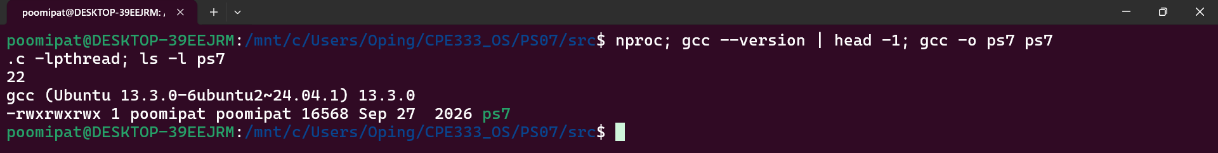
Figure 1: จำนวน CPU รุ่น​ของ gcc และ​การ​คอม​ไพล์​ด้วย​คำ​สั่ง​ตาม​ใบ​งาน
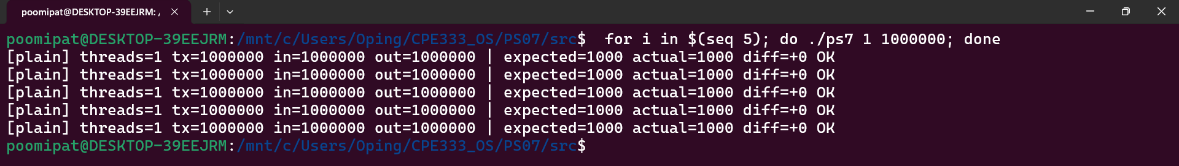
Figure 2: Task 1: รัน​ด้วย thread เดียว 5 รอบ ได้​ยอด​เงิน​ถูก​ต้อง​ทุกร​อบ
คอม​ไพล์​ผ่าน​โดย​ไม่มี warning และ​เมื่อ​รัน​ด้วย thread เดียว ทั้ง 5 รอบ​ได้ actual=1000 diff=+0 OK เหมือน​กัน​ทุกร​อบ เพราะ​มี thread เพียง​ตัว​เดียว​ที่​แก้ balance การ​อ่าน–บวก–เขียน​แต่ละ​ครั้ง​จึง​จบ​ก่อน​เริ่ม​ครั้ง​ถัด​ไป​เสมอ ผล​นี้​ยืนยัน​ว่า​ตรรกะ​ของ​โปรแกรม​ถูก​ต้อง ถ้า​ใช้​หลาย thread แล้ว​ยอด​ผิด สาเหตุ​จึง​มา​จาก​การ​แก้ตัว​แปร​ร่วม​กัน​เท่านั้น

3. Task 2: หลาย thread โดย​ไม่​บังคับ context switch
แก้​ให้​ใช้​หลาย thread โดย​สั่ง ./ps7 4 1000000 คือ​ฝาก 2 ตัว​และ​ถอน 2 ตัว ตัว​ละ 1,000,000 รายการ ยอด​ที่​ถูก​ต้อง​ยัง​เป็น 1,000 บาท รัน​สอง​แบบ คือ​แบบ​ปกติ​ที่ thread กระจาย​อยู่​บน CPU 22 ตัว และ​แบบ​ที่​ใช้ taskset -c 0 บังคับ​ให้​ทุก thread อยู่​บน CPU ตัว​เดียว
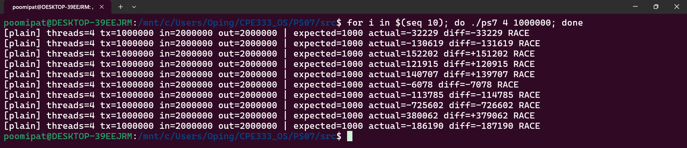
Figure 3: Task 2: 4 thread บน CPU 22 ตัว รัน 10 รอบ ผิด​ทุกร​อบ​และ​ไม่​ซ้ำ​กัน​เลย
บน CPU 22 ตัว ผิด​ทั้ง 10 รอบ​และ​ไม่​ซ้ำ​กัน​เลย บวก 4 รอบ ลบ 6 รอบ ตั้งแต่ -726,602 ถึง +379,062 ทั้ง​ที่ in=2000000 out=2000000 ครบ​ทุก​บรรทัด แปล​ว่า​รายการ​ถูก​ทำ​ครบ แต่​ผล​ของ​การ​เขียน​ลง balance หาย​ไป สาเหตุ​คือ thread ได้ CPU คนละ​ตัว​และ​ทำงาน​พร้อม​กัน​จริง จึง​ชน​กัน​ได้​ใน​ทุกร​อบ​ของ​ลูป
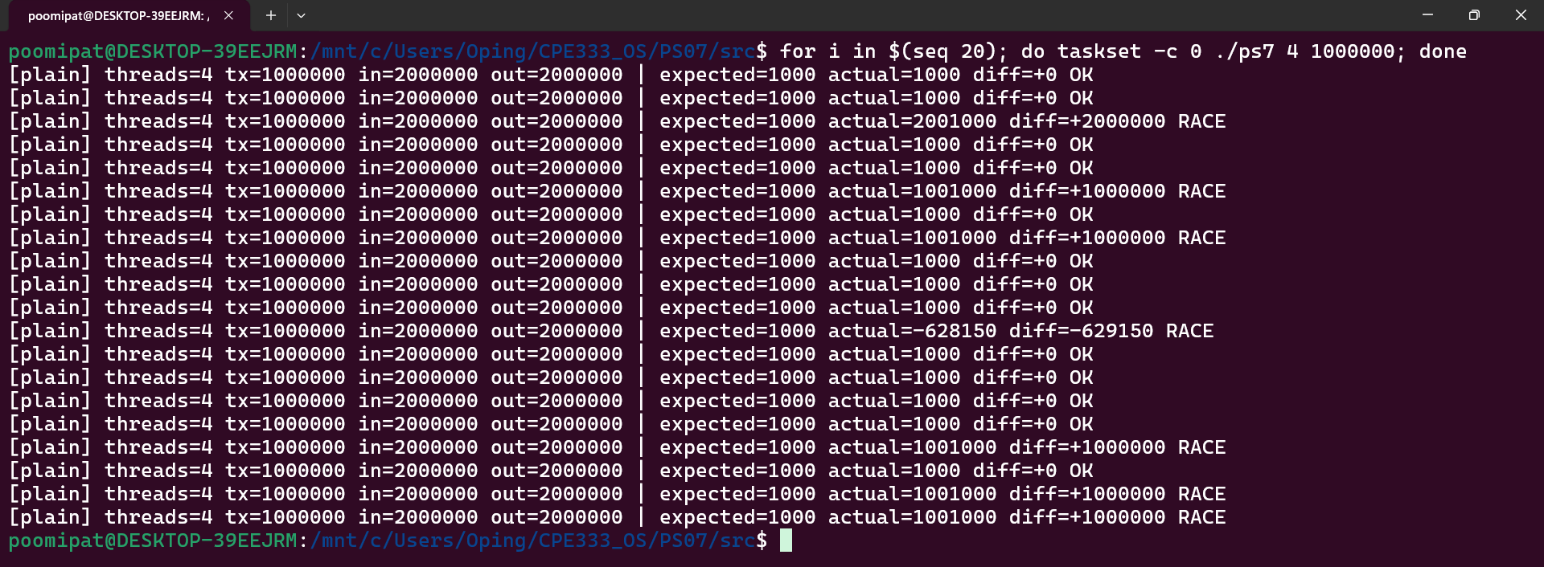
Figure 4: Task 2: 4 thread บน CPU ตัว​เดียว รัน 20 รอบ ถูก 13 รอบ ผิด 7 รอบ
บน CPU ตัว​เดียว ถูก 13 รอบ ผิด 7 รอบ และ​ค่าที่​ผิด​เป็น​ก้อน​ลงตัว คือ +1,000,000 (5 รอบ), +2,000,000 และ -629,150 กรณี​นี้ thread สลับ​กัน​ได้​เฉพาะ​เมื่อ kernel ขัดจังหวะ รอบ​ส่วน​ใหญ่​จึง​ถูก เพ​ราะลูป​จบ​ก่อน​โดน​ขัด หรือ​โดน​ขัด​นอก​ช่วง​อ่าน–เขียน แต่​ถ้า thread ฝาก​เงิน​โดน​ขัด​หลัง​อ่าน balance แล้ว​แต่​ยัง​ไม่​ได้​เขียน​กลับ ระหว่าง​รอ thread ถอน​เงิน​อาจ​ถอน​ครบ​ทั้ง 1,000,000 ครั้ง แล้ว thread ฝาก​ก็​กลับ​มา​เขียน​ค่า​เก่า​ทับ ได้ +1,000,000 พอดี นี่​คือ untimely context switch ที่​เกิด​ขึ้น​เอง​แต่​ไม่​บ่อย จึง​ต้อง​รัน​หลาย​ครั้ง​ถึง​จะ​เห็น
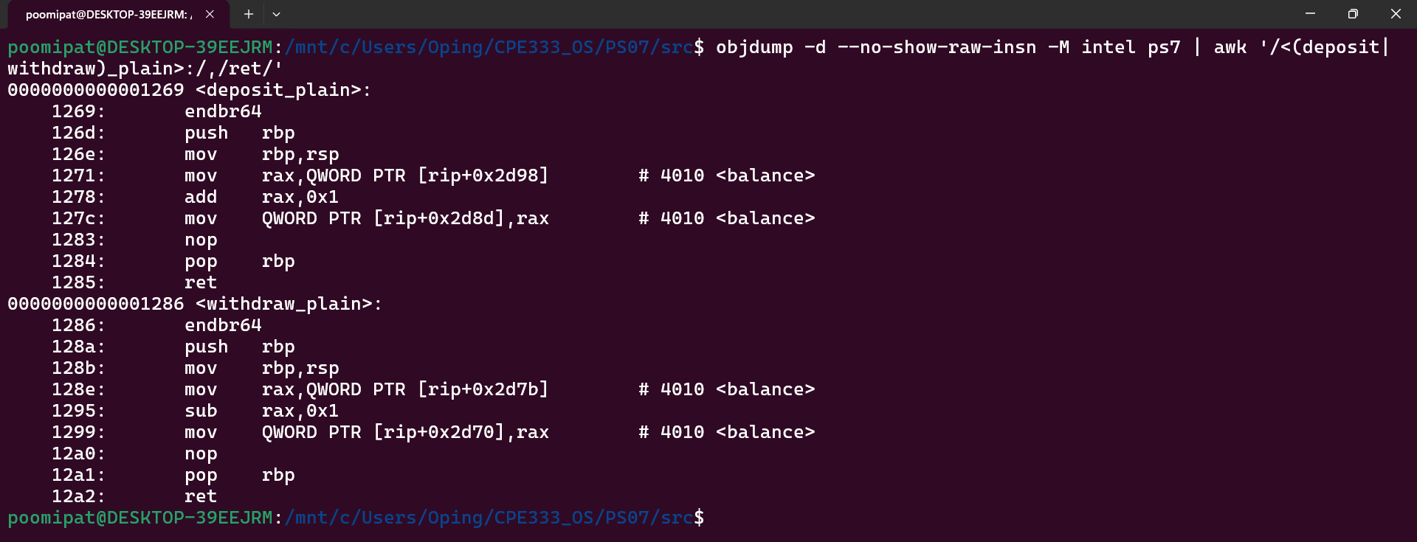
Figure 5: คำ​สั่ง​เครื่อง​ของ deposit_plain() และ withdraw_plain()
ภาพ​จาก objdump แสดง​ว่า balance = balance + AMOUNT ไม่ใช่​คำ​สั่ง​เดียว แต่​เป็น​สาม​คำ​สั่ง คือ load (mov rax,[balance]) ที่ 1271, add ที่ 1278 และ store (mov [balance],rax) ที่ 127c ถ้า thread อื่น​เขียน balance ใน​ช่วง​ระหว่าง load กับ store ค่าที่ store ลง​ไป​จะ​ทับ​ผล​ของ thread นั้น

4. Task 3: บังคับ context switch
เพิ่ม​โหมด yield ที่​แยก​การ​แก้​ค่า​เป็น​สาม​ขั้น​ตาม​ตัวอย่าง​ใน​ใบ​งาน และ​เรียก sched_yield() คั่น​ก่อน​การ​เขียน (ไม่​ใช้ pthread_yield() เพราะ glibc 2.34 ขึ้น​ไป​เลิก​ใช้​แล้ว) จำนวน​รายการ​ลด​เหลือ 100,000 ต่อ thread เพราะ sched_yield() เป็น system call ทุกร​อบ
void deposit_yield(void)
{
long reg = balance; /* load */
reg = reg + AMOUNT; /* modify */
sched_yield(); /* force a context switch */
balance = reg; /* store */
}

void withdraw_yield(void)
{
long reg = balance;
reg = reg - AMOUNT;
sched_yield();
balance = reg;
}
Code 2: การ​ฝาก​และ​ถอน​ที่​บังคับ context switch ระหว่าง load กับ store
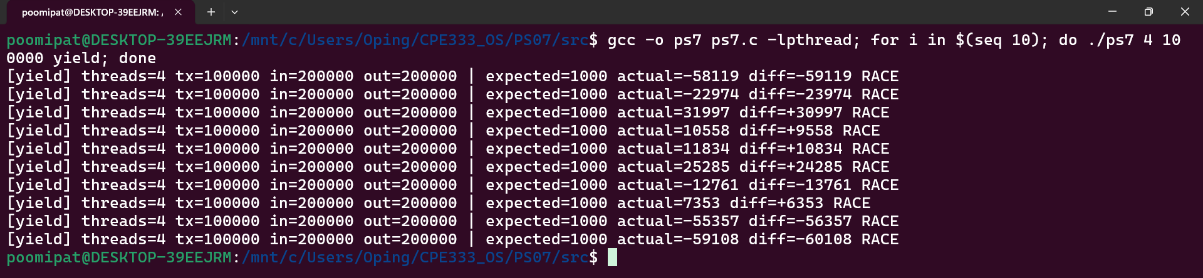
Figure 6: Task 3: คอม​ไพล์​ใหม่​แล้ว​รัน​โหมด yield บน CPU 22 ตัว 10 รอบ ผิด​ทุกร​อบ
บน CPU 22 ตัว ผิด​ทั้ง 10 รอบ​และ​ไม่​ซ้ำ​กัน บวก 5 รอบ ลบ 5 รอบ ตั้งแต่ -60,108 ถึง +30,997 บน​เครื่อง​นี้ thread แต่ละ​ตัว​มักได้ CPU ของ​ตัว​เอง ถ้า​ไม่มี thread อื่น​รอ​อยู่ sched_yield() จะ​ไม่​สลับ​จริง แต่​ยัง​ทำให้​ช่วง​ระหว่าง load กับ store ยาว​ขึ้น thread บน CPU อื่น​จึง​เขียน​แทรก​ได้​ง่าย
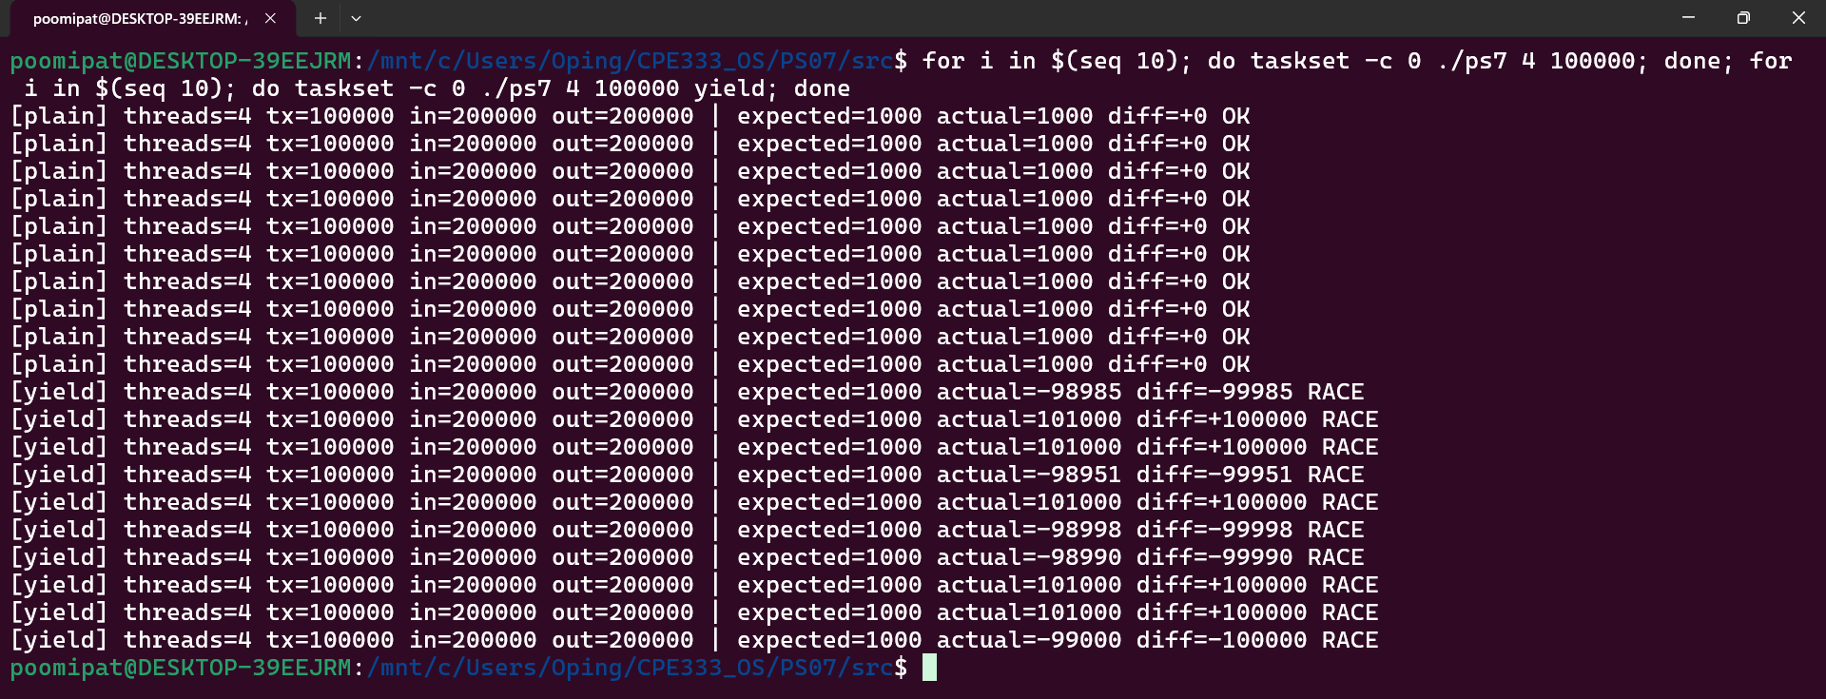
Figure 7: Task 3: CPU ตัว​เดียว 100,000 รายการ​ต่อ thread โหมด​ปกติ​ถูก​ทั้ง 10 รอบ โหมด yield ผิด​ทั้ง 10 รอบ
ภาพ​นี้​เป็นการ​ทดลอง​แบบ​ควบคุม​บน CPU ตัว​เดียว ใช้​จำนวน thread และ​จำนวน​รายการ​เท่า​กัน ต่าง​กัน​แค่​การ​เรียก sched_yield() ผล​คือโหมด​ปกติ​ถูก​ทั้ง 10 รอบ แต่​โหมด yield ผิด​ทั้ง 10 รอบ ยืนยัน​ว่า context switch ที่​เกิด​ระหว่าง load กับ store คือ​ตัว​ที่​ทำให้​ค่า​ถูก​เขียน​ทับ
ค่าที่​ผิด​ใน​โหมด yield คือ +100,000 พอดี 5 รอบ และ​ใกล้ -100,000 อีก 5 รอบ เพราะ thread ทั้ง 4 ตัว​ผลัด​กัน​ทำ​ที​ละ​รายการ และ​แต่ละ​ตัว​อ่าน​ค่าที่​ตัว​เอง​เพิ่ง​เขียน​กลับ​มา​เสมอ thread ฝาก​สอง​ตัว​จึง​รวม​กัน​เป็น​ตัว​นับ​ตัว​เดียว​ที่​เพิ่ม​รอบ​ละ 1 ส่วน thread ถอน​สอง​ตัว​ลด​รอบ​ละ 1 สอง​ฝั่ง​เขียน​ทับ​กัน​ตลอด ยอด​สุดท้าย​จึง​เป็น​ค่า​ของ​ฝั่ง​ที่​เขียน​คน​สุดท้าย คือ 101,000 หรือ -99,000

5. อภิปราย​ผล​และ​สาเหตุ​ของ race condition
race condition ใน​โปรแกรม​นี้​เกิด​จาก​เงื่อนไข​สาม​ข้อ​พร้อม​กัน ข้อ​แรก balance เป็น​ตัวแปร global ที่​ทุก thread ใช้​ร่วม​กัน ข้อ​สอง balance = balance + AMOUNT ไม่​เป็น atomic เพราะ​เป็น​สาม​คำ​สั่ง load, add และ store (ภาพ t05) และ​ข้อ​สาม ไม่มี lock กัน​ไม่​ให้​หลาย thread เข้า critical section นี้​พร้อม​กัน ผล​คือ lost update ดัง​ตัวอย่าง​ใน​ตาราง
Table 1: ลำดับ​เหตุการณ์​ที่​ทำให้​รายการ​ถอน​เงิน​หาย​ไป​หนึ่ง​รายการ
ลำดับ | thread A (ฝาก) | thread B (ถอน) | balance ใน​หน่วย​ความ​จำ
1 | load: rax = 1000 |  | 1000
2 | add: rax = 1001 |  | 1000
3 |  | load: rax = 1000 | 1000
4 |  | sub: rax = 999 | 1000
5 |  | store: balance = 999 | 999
6 | store: balance = 1001 |  | 1001

ฝาก​หนึ่ง​ครั้ง​และ​ถอน​หนึ่ง​ครั้ง ยอด​ควร​เป็น 1,000 แต่​ได้ 1,001 เพราะ A เขียน​ค่าที่​คำนวณ​จาก​ข้อมูล​เก่า​ทับ​ผล​ของ B ถ้า​ขั้น​ที่ 5 กับ 6 สลับ​กัน ยอด​จะ​เป็น 999 แทน ผล​จึง​ขึ้น​กับ​ว่า thread ใด store คน​สุดท้าย ขั้น​ที่ 3–5 เกิด​ได้​ทั้ง​จาก B ทำงาน​พร้อม​กัน​บน CPU อีก​ตัว (t03) และ​จาก A ถูก​สลับ​ออก​หลัง​ขั้น​ที่ 2 (t04 และ t07)
ลำดับ​การ​สลับ​ถูก​กำหนด​โดย scheduler และ​ขึ้น​กับ​สิ่ง​ที่​โปรแกรม​ควบคุม​ไม่​ได้ เช่น จังหวะ​ของ timer interrupt, CPU ที่​แต่ละ thread ได้ และ​งาน​อื่น​ใน​เครื่อง ผล​จึง​เปลี่ยน​ไป​ทุก​ครั้ง​ที่​รัน (non-deterministic) ส่วน sched_yield() ไม่​ได้​สร้าง bug ขึ้น​มา​ใหม่ เพียง​บังคับ​ให้​ช่วง​ระหว่าง load กับ store ถูก​แทรก​แน่นอน​ทุก​ครั้ง แทนที่​จะ​รอ​ให้​เกิด​เอง​โดย​บังเอิญ
Table 2: สรุป​ผล​การ​รัน​ทุก​ชุด (ตัวเลข​ทั้งหมด​อ่าน​จาก​ภาพ​หน้า​จอ)
ภาพ | โหมด | thread/CPU | tx/thread | รอบ | รอบ​ที่​ผิด | diff ที่​พบ
t02 | plain | 1 / 22 | 1,000,000 | 5 | 0 | +0 ทุกร​อบ
t03 | plain | 4 / 22 | 1,000,000 | 10 | 10 | -726,602 ถึง +379,062 ไม่​ซ้ำ​กัน
t04 | plain | 4 / 1 | 1,000,000 | 20 | 7 | +1,000,000 (5 รอบ), +2,000,000 และ -629,150
t06 | yield | 4 / 22 | 100,000 | 10 | 10 | -60,108 ถึง +30,997 ไม่​ซ้ำ​กัน
t07 | plain | 4 / 1 | 100,000 | 10 | 0 | +0 ทุกร​อบ
t07 | yield | 4 / 1 | 100,000 | 10 | 10 | +100,000 (5 รอบ) และ​ใกล้ -100,000 (5 รอบ)

สรุป​ผล​การ​ทดลอง
โปรแกรม​ให้​ผล​ถูก​ต้อง​เสมอ​เมื่อ​ใช้ thread เดียว แต่​เมื่อ​ใช้​หลาย thread ยอด​เงิน​ผิด​และ​เปลี่ยน​ไป​ทุก​ครั้ง​ที่​รัน บน CPU หลาย​ตัว race condition เกิด​แทบ​ทุก​ครั้ง​เพราะ thread ทำงาน​พร้อม​กัน​จริง ส่วน​บน CPU ตัว​เดียว​เกิด​เฉพาะ​เมื่อ context switch ตก​ระหว่าง load กับ store ซึ่ง​ไม่​บ่อย และ​เมื่อ​บังคับ context switch ด้วย sched_yield() ก็​ผิด​ทุก​ครั้ง สาเหตุ​คือ​การ​อ่าน–แก้–เขียน​ตัวแปร​ที่​ใช้​ร่วม​กัน​โดย​ไม่​เป็น atomic และ​ไม่มี mutual exclusion ข้อ​สังเกต​สำคัญ​คือ​โปรแกรม​ที่​มี race condition อาจ​รัน​ผ่าน​ได้​หลาย​ครั้ง (13 จาก 20 รอบ​ใน t04) การ​รัน​แล้ว​ได้​ผล​ถูก​จึง​ไม่​ได้​พิสูจน์​ว่า​โปรแกรม​ถูก​ต้อง ต้อง​ป้องกัน critical section ด้วย​กลไก synchronization เช่น mutex หรือ​คำ​สั่ง atomic

